"Мәдени құндылықтарды уақытша әкету құқығына куәлік беру" мемлекеттік қызметтің регламентін бекіту туралы
Күшін жойған
Алматы қаласы әкімдігінің 2013 жылғы 2 шілдедегі N 3/563 қаулысы. Алматы қаласы Әділет департаментінде 2013 жылғы 2 тамызда N 993 болып тіркелді. Күші жойылды - Алматы қаласы әкімдігінің 2014 жылғы 11 мамырдағы N 2/339 қаулысымен
Ескерту. Күші жойылды - Алматы қаласы әкімдігінің 11.05.2014 N 2/339 қаулысымен (жарияланғаннан кейін 10 күн өткеннен соң қолданысқа енгізіледі).
Қазақстан Республикасының 2013 жылғы 15 сәуірдегі «Мемлекеттік қызметтер туралы» Заңының 16 бабының 3 тармағына сәйкес Алматы қаласының әкімдігі ҚАУЛЫ ЕТЕДІ:
1.«Мәдени құндылықтарды уақытша әкету құқығына куәлік беру» мемлекеттік қызметтің ұсынылып отырған регламенті бекітілсін.
2. Осы қаулының орындалуын бақылау Алматы қаласы әкімінің орынбасары З. Аманжоловаға жүктелсін.
3. Осы қаулы әділет органдарында мемлекеттік тіркеуден өткен кезден бастап күшіне енеді және алғашқы ресми жарияланған күнінен бастап күнтізбелік он күн өткен соң қолданысқа енгізіледі.
Алматы қаласының әкімі А. Есімов
Енгізуші:
Алматы қаласы Мәдениет
басқармасының басшысы Қ. Көлбаев
Келісілді:
Алматы қаласы
әкімінің орынбасары З. Аманжолова
Алматы қаласы әкімі аппараты
мемлекеттік қызметтерді көрсету
сапасының сақталуын бақылау
бөлімінің басшысы М. Сүйіндіков
Алматы қаласы әкімі аппараты
заң бөлімінің басшысы А. Қасымова
Алматы қаласы әкімдігінің
2013 жылғы 02 шілдедегі
№ 3/563 қаулысымен
бекітілді
«Мәдени құндылықтарды уақытша әкету құқығына куәлік беру»
мемлекеттік қызмет регламенті
1. Жалпы ережелер
1. «Мәдени құндылықтарды уақытша әкету құқығына куәлік беру» мемлекеттік қызмет (бұдан әрі – мемлекеттік қызмет) «Алматы қаласы Мәдениет басқармасы» мемлекеттік мекемесімен (бұдан әрі – қызметті беруші), оның мекенжайы Регламенттің 1 қосымшасында көрсетілген, электрондық түрде, сондай-ақ «Е-лицензиялау» www.elicense.kz веб-порталы арқылы көрсетіледі.
2. Мемлекеттік қызмет Қазақстан Республикасы Үкіметінің 2006 жылғы 15 желтоқсандағы № 207 «Мәдениет туралы» Заңының 8 бабының 13-1 тармағының және Қазақстан Республикасы Үкіметінің 2012 жылғы 17 қаңтардағы № 83 «Мәдениет саласындағы мемлекеттік қызмет стандарттарын бекіту және Қазақстан Республикасы Үкіметінің 2010 жылғы 20 шілдедегі № 745 «Жеке және заңды тұлғаларға көрсетілетін мемлекеттік қызметтердің тізілімін бекіту туралы» қаулысына толықтырулар енгізу туралы» қаулысымен бекітілген «Мәдени құндылықтарды уақытша әкету құқығына куәлік беру» мемлекеттік қызмет стандартының (бұдан әрі – Стандарт) негізінде көрсетіледі.
3. Мемлекеттік қызметті автоматтандыру дәрежесі: ішінара автоматтандырылған.
4. Мемлекеттік қызмет көрсету түрі: транзакциялық.
5. Мемлекеттік қызмет жеке және заңды тұлғаларға көрсетіледі (бұдан әрі-Қызметті алушы).
6. Көрсетіліп отырған мемлекеттік қызметтің нәтижесі болып мәдениет басқармасының уәкілетті тұлғасының ЭЦҚ қол қойылған электрондық құжат түріндегі Стандарттың 3 қосымшасына сәйкес мәдени құндылықтарды уақытша әкету құқығына порталда куәлік беру немесе электрондық құжат түрінде мемлекеттік қызмет көрсетуден бас тарту туралы негізделген жауабы табылады.
7. Мемлекеттік қызмет тегін көрсетіледі.
8. Мемлекеттік қызмет көрсету мерзімдері:
1) Стандарттың 11 тармағында белгіленген қажетті құжаттарды өткізген күннен бастап қызмет берушіге өтініш жасаған кезде он жұмыс күні ішінде;
2) қажетті құжаттарды ұсына отырып қызмет берушіге өткізген немесе электрондық сұраным берген жағдайда кезекте күтудің ең көп рұқсат етілген уақыты – 15 минут;
3) мемлекеттік қызметті алушыға қызмет көрсетудің ең көп рұқсат етілген уақыты – 10 минуттан артық емес;
4) порталға өтініш жасаған кезде Стандарттың 11 тармағында белгіленген қажетті құжаттарды өткізген күннен бастап он жұмыс күні ішінде.
9. Шағым жасау тәртібі Стандарттың 5 бөлімінде көрсетілген.
10. Мемлекеттік қызмет көрсету тәртібі туралы толық ақпарат осы Регламенттің 1 қосымшасында көрсетілген Алматы қаласы әкімдігінің интернет-ресурсында орналастырылған.
11. Осы Регламентте қолданылатын ұғымдар мен қысқартулар:
1) ақпараттық жүйе - аппараттық-бағдарламалық кешенді қолдана отырып ақпаратты сақтау, өңдеу, іздеу, тарату, тапсыру және беруге арналған жүйе (бұдан әрі – АЖ);
2) «Е-лицензиялау» веб-порталы – берілген, қайта ресімделген, тоқтатылған, қайта қалпына келтірілген және қолданысын тоқтатқан лицензиялар, сондай-ақ лицензиар беретін лицензияның сәйкестендіру нөмірін орталықтан құрайтын қызметтің лицензияланатын түрін (кіші түрін) жүзеге асырушы лицензиаттың (объектілері, орындары, учаскелері) филиалдары, өкілдіктері туралы мәліметті қамтитын ақпараттық жүйе (бұдан әрі – «Е-лицензиялау» МДҚ АЖ);
3) «электрондық үкімет» шлюзі – электрондық қызметтерді іске асыру шеңберінде "электрондық үкімет" ақпараттық жүйелерін ықпалдастыруға арналған ақпараттық жүйесі «бұдан әрі – ЭҮШ);
4) ЖТ МДҚ – «Жеке тұлғалар» мемлекеттік деректер қоры;
5) ЗТ МДҚ – «Заңды тұлғалар» мемлекеттік деректер қоры;
6) БСАЖ – «Біріктірілген салық ақпараттық жүйесі» ақпараттық жүйе;
7) жеке сәйкестендіру нөмірі - жеке тұлға, оның ішінде жеке кәсіпкерлік түрінде өзінің қызметін жүзеге асыратын жеке кәсіпкер үшін қалыптастырылатын бірегей нөмір (бұдан әрі - ЖСН);
8) бизнес-сәйкестендіру нөмірі - бірлескен кәсіпкерлік түрінде қызметтерді жүзеге асыратын заңды тұлға (филиал және өкілдік) және жеке кәсіпкер үшін қалыптастырылатын бірегей нөмір (бұдан әрі - БСН);
9) пайдаланушы - оған қажетті электрондық ақпараттық ресурстарды алу үшін ақпараттық жүйеге жүгінетін және оларды пайдаланатын субъект (қызметті алушы, қызметті беруші);
10) транзакциялық қызмет - электрондық цифрлық қолтаңбаны қолданумен өзара ақпарат алмасуды талап ететін, пайдаланушыларға электрондық ақпараттық ресурстарды беру жөніндегі қызмет;
11) электрондық цифрлық қолтаңба - электрондық цифрлық қолтаңбаның құралдарымен құрылған және электрондық құжаттың дұрыстығын, оның тиесілілігін және мазмұнның тұрақтылығын растайтын электрондық цифрлық таңбалардың жиынтығы (бұдан әрі - ЭЦҚ);
12) электрондық құжат - ақпарат электрондық-цифрлық нысанда берілген және электрондық цифрлық қолтаңба арқылы куәландырылған құжат;
13) мемлекеттік қызмет - ақпараттық технологияларды пайдаланумен электрондық нысанда көрсетілетін мемлекеттік қызмет;
14) Мемлекеттік қызметтер көрсету мәселелері жөніндегі бірыңғай байланыс орталығы – көрсетілетін қызметті алушыларға мемлекеттік қызметтер көрсету мәселелері бойынша ақпарат ұсыну жөніндегі жұмысты қамтамасыз ететін ақпараттық-анықтамалық қызмет;
15) ҚҚБ - құрылымдық-қызметтік бірлік.
2. Мемлекеттік қызметті көрсету жөнінде
қызмет беруші әрекетінің тәртібі
12. Қызметті алушының «Е-лицензиялау» МДҚ АЖ арқылы өтініш білдіруі кезіндегі қадамдық әрекеттері және шешімі осы Регламенттің 2 қосымшасында көрсетілген (қызметті көрсету кезіндегі функционалдық өзара іс-қимылдың № 1 диаграммасы):
1) қызметті алушы өзінің ЭЦҚ тіркеу куәлігінің көмегімен «Е-лицензиялау» МДҚ АЖ-на тіркеуді жүзеге асырады, ол қызметті алушының компьютерінің интернет-браузерінде сақталады, сонымен қатар осы жүйемен автоматты түрде тартылады және ЗТ МДҚ/ЖТ МДҚ-дан және БСАЖ АЖ-нен қызметті алушы туралы мәлімет сақталады («Е-лицензиялау» МДҚ АЖ-жа тіркелмеген қызметті алушылар үшін жүзеге асырылады);
2) 1 үдеріс - қызметті алушының компьютерінің интернет-браузерінде ЭЦҚ тіркеу куәлігін бекіту, мемлекеттік қызметті алу үшін «Е-лицензиялау» МДҚ АЖ-ға қызметті алушы пароль енгізу үдерісі (авторизациялау үдерісі);
3) 1 шарт – «Е-лицензиялау» МДҚ АЖ-да тіркелген қызметті алушы туралы деректердің түпнұсқалығын логин (БСН) және пароль арқылы тексеру;
4) 2 үдеріс – қызметті алушы деректерінде бұзушылықтардың болуымен байланысты «Е-лицензиялау» МДҚ АЖ-мен авторизациядан бас тарту туралы хабарламаны құру;
5) 3 үдеріс – қызметті алушы осы Регламентте көрсетілген қызметті таңдайды, нысанның құрылымы мен форматтық талаптарын ескере отырып (деректерді енгізу) қызмет көрсету және қызметті алушының нысанды толтыруы үшін экранға сұрау нысанын шығару, сондай-ақ ЗТ МДҚ/ЖТ МДҚ және БСАЖ АЖ-дан қызметті алушының деректері туралы ЭҮШ арқылы сұрау;
6) 2 шарт - ЗТ МДҚ/ЖТ МДҚ және БСАЖ АЖ-дағы қызметті алушының деректерін тексеру;
7) 4 үдеріс – ЗТ МДҚ/ЖТ МДҚ-дағы, БСАЖ АЖ-дағы қызметті алушының деректерін растамауға байланысты сұратылған қызметтен бас тарту туралы хабарламаны құру;
8) 5 үдеріс - сұрауды куәландыру (қол қою) үшін қызметті алушының ЭЦҚ тіркеу куәлігін таңдауы;
9) 3 шарт – ЭЦҚ тіркеу куәлігінің қолданылу мерзімін және тізімде кері қайтарылған тіркеу куәліктерінің (жойылған) жоқ болуын, сондай-ақ сұрауда көрсетілген БСН/ЖСН арасында, және ЭЦҚ тіркеу куәлігінде көрсетілген БСН/ЖСН сәйкестендіру деректерінің сәйкестігін «Е-лицензиялау» МДҚ АЖ-да тексеру;
10) 6 үдеріс – қызметті алушының ЭЦҚ-ның нақтылығын растамаумен байланысты сұратылған қызметтен бас тарту туралы хабарламаны құру;
11) 7 үдеріс – қызметті алушының ЭЦҚ арқылы қызмет көрсетуге сұраудың толтырылған (енгізілген деректер) нысанын куәландыру (қол қою);
12) 8 үдеріс – «Е-лицензиялау» МДҚ АЖ-да электрондық құжатты (қызметті алушының сұрауын) тіркеу және «Е-лицензиялау» МДҚ АЖ-да сұрауды өңдеу;
13) 4 шарт – рұқсат беру үшін қызметті алушының біліктілік талаптарына және негіздерге сәйкестігін қызметті берушінің тексеруі;
14) 9 үдеріс – Стандарттың 16 тармағына сәйкес бұзушылықтардың бар болуына байланысты сұратылған қызметтен бас тарту туралы хабарламаны құру;
15) 10 үдеріс – қызметті алушының «Е-лицензиялау» МДҚ АЖ құрған қызмет (электрондық құжат түрінде мәдени құндылықтарды уақытша әкету құқығына арналған куәлік) нәтижелерін алуы. Электрондық құжат қызметті берушінің уәкілетті тұлғасының ЭЦҚ-н пайдалана отырып құрылады.
13. Қызметті беруші арқылы қадамдық әрекеттері және шешімі осы Регламенттің 2 қосымшасында көрсетілген (қызметті көрсету кезіндегі функционалдық өзара іс-қимылдың № 2 диаграммасы):
1) 1 үдеріс – мемлекеттік қызметті көрсету үшін қызметті беруші қызметкерінің логин мен парольді «Е-лицензиялау» МДҚ АЖ-да енгізуі;
2) 1 шарт – қызметті берушінің тіркелген қызметкері туралы деректердің нақтылығын «Е-лицензиялау» МДҚ АЖ-да логин және пароль арқылы тексеру;
3) 2 үдеріс – қызметті беруші қызметкерінің деректерінде бұзушылықтардың бар болуына байланысты авторизациялаудан бас тарту туралы хабарламаны «Е-лицензиялау» МДҚ АЖ-да құру;
4) 3 үдеріс – қызметкердің, осы Регламентте көрсетілген қызметтің қызметті берушісін таңдауы, қызмет көрсету үшін сұрау салу нысанын экранға шығару және қызметті беруші қызметкерлерінің қызметті алушының деректерін енгізуі;
5) 4 үдеріс – қызметті алушының деректері туралы сұрауды ЗТ МДҚ/ЖТ МДҚ және БСАЖ АЖ-ға жіберу;
6) 2 шарт – ЗТ МДҚ/ЖТ МДҚ және БСАЖ АЖ-да қызметті алушының деректерін тексеру;
7) 5 үдеріс - ЗТ МДҚ/ЖТ МДҚ-да, БСАЖ АЖ-да қызметті алушы деректерінің расталмауына байланысты сұратылған қызметтен бас тарту туралы хабарламаны құру;
8) 6 үдеріс – қызметті беруші қызметкерінің қызметті алушы берген қажетті құжаттар және мәліметтердің нысандары бөлігінде сұрау нысанын толтыруы;
9) 7 үдеріс – электрондық құжатты (қызметті алушының сұрауын) «Е-лицензиялау» МДҚ АЖ-да тіркеу және сұрауды «Е-лицензиялау» МДҚ АЖ-да өңдеу;
10) 3 шарт – қызметті берушінің рұқсат құжатын беру үшін қызметті алушының біліктілік талаптарына және негіздерге сәйкестігін тексеруі (өңдеу);
11) 8 үдеріс - Стандарттың 16 тармағына сәйкес бұзушылықтардың бар болуына байланысты сұратылған қызметтен бас тарту туралы хабарламаны құру;
12) 9 үдеріс – қызметті алушының «Е-лицензиялау» МДҚ АЖ құрған қызмет (электрондық құжат түрінде мәдени құндылықтарды уақытша әкету құқығына арналған куәлік) нәтижелерін алуы. Электрондық құжат қызметті берушінің уәкілетті тұлғасының ЭЦҚ-н пайдалана отырып құрылады.
14. Қызметті көрсету үшін сұрау нысандарын толтыру бойынша іс-қимылдарды сипаттау:
1) «Е-лицензиялау» МДҚ АЖ-ға кіру үшін рұқсат құжаты (логин және пароль) берілетін тұлғаның деректерін пайдаланушының енгізуі;
2) «Рұқсат құжаттарын беру» басқышының көмегімен қызметтерді таңдау;
3) «online қызметіне тапсырыс беру» басқышының көмегімен қызметтерге тапсырыс;
4) сұрауды толтыру:
БСН/ЖСН «Е-лицензиялау» МДҚ АЖ-да пайдаланушыны тіркеу нәтижелері бойынша автоматты түрде таңдалады;
Жүйе өтініш иесі бойынша деректерді автоматты түрде тексереді:
Жүйе БСАЖ АЖ арқылы деректерді сұрай отырып, тексеруді жүзеге асырады;
Жүйе ЗТ МДҚ/ЖТ МДҚ арқылы деректерді сұрай отырып, БСН/ЖСН тексеруді жүзеге асырады;
Жүйе пайдаланушы туралы деректерді автоматты түрде толтырады;
Пайдаланушы «сұрауды жіберу» басқышының көмегімен сұрауды куәландыруға (қол қоюға) өтуді жүзеге асырады;
5) қызметті алушы ЭЦҚ тіркеу куәлігін таңдауы;
6) сұрауды куәландыру (қол қою) – пайдаланушы «қол қою» басқышының көмегімен ЭЦҚ сұрауын куәландыруды (қол қоюды) жүзеге асырады, одан соң сұрау өңдеу үшін ЭҮШ арқылы «Е-лицензиялау» МДҚ АЖ-ға беріледі;
7) қызметті алушының «Е-лицензиялау» МДҚ АЖ-да қызметті алушы сұраған ақпараттардың жазылғаны туралы хабарламаны алуы;
8) сұрауды «Е-лицензиялау» МДҚ АЖ-да өңдеу:
Пайдаланушыда дисплейдің экранына келесі ақпарат шығады:
БСН/ЖСН; сұрау нөмірі, қызметтер түрі; сұрау мәртебесі; қызметтерді көрсету мерзімі;
«мәртебені жаңарту» басқышының көмегімен пайдаланушыға сұрауды өңдеу нәтижелерін көру мүмкіндігі беріледі;
«Е-лицензиялау» МДҚ АЖ-дан жауап алған кезде «нәтижені көру» басқышы шығады.
15. Қызметті алушыға келесі тәсілмен сұрауды өңдеу нәтижелерін көру мүмкіндігі ұсынылады:
жеке кабинетке кіру;
«Менің рұқсат берілген құжаттарым» қосымша бетке өту;
рұқсат берілген құжаттың мәртебесін көру;
«ашу» басқышын басқаннан кейін – сұраудың нәтижесі дисплейдің экранына шығады;
«сақтау» басқышын басқаннан кейін - сұраудың нәтижесі қызметті алушы берген Adobe Acrobat форматындағы цифрлық тасымалдағышта сақталады.
3. Мемлекеттік қызмет көрсету үдерісіндегі
өзара іс-қимыл тәртібін сипаттау
16. Қызметтер көрсету жөніндегі қажетті ақпаратты және консультацияны мемлекеттік қызметтер көрсету мәселелері жөніндегі бірыңғай байланыс орталығының телефоны арқылы алуға болады: (1414).
13. Қызметтерді көрсету үдерісіне қатысатын ҚҚБ:
1) ШЭП;
2) «Е-лицензиялау» МДҚ АЖ;
3) ЗТ МДҚ;
4) ЖТ МДҚ;
5) БСАЖ АЖ;
6) қызметті беруші.
17. Әрбір іс-қимылдың орындалу мерзімін көрсете отырып, іс-қимылдар (функциялар, рәсімдер, операциялар) дәйектілігінің мәтіндік, кестелік сипаттамасы осы Регламенттің 3 қосымшасында көрсетілген.
18. Қызметті алушыларға қызмет көрсету нәтижелері осы Регламенттің 4 қосымшасына сәйкес сапа және қолжетімділік көрсеткіштерімен өлшенеді.
19. Қызметті алушыларға қызмет көрсету үдерісінде қойылатын талаптар:
1) құпиялылық (ақпаратты заңсыз алудан қорғау);
2) тұтастық (ақпаратты заңсыз өзгертуден қорғау);
3) қолжетімділік (ақпарат пен ресурстарды заңсыз түрде ұстап қалудан қорғау).
20. Қызмет көрсетудің техникалық шарттары:
1) Интернетке шығу;
2) рұқсат берілетін тұлғаның БСН/ЖСН-інің болуы;
3) «Е-лицензиялау» МДҚ АЖ-да авторландыру;
4) пайдаланушыда ЭЦҚ-ның болуы.
«Мәдени құндылықтарды уақытша әкету
құқығына куәлік беру» мемлекеттік
қызметті көрсету Регламентіне
1 қосымша
Алматы қаласы әкімдігінің және
«Алматы қаласы Мәдениет басқармасы»
коммуналдық мемлекеттік мекемесінің
мекенжайы және жұмыс кестесі
№ р/с | Мекеменің атауы | Байланыс телефоны | Заңды мекенжайы | интернет-  ресурстары | Жұмыс кестесі
1 | Алматы қаласының әкімдігі | 272 58 83 | Алматы қаласы, Республика алаңы, 4 | www.almaty.kz | Демалыс және мереке күндерін қоспағанда жұмыс күндері, сағат 9.00-ден 18.00-ге дейін, 13.00-ден 14.00-ге дейін түскі үзіліс.
2 | «Алматы қаласы Мәдениет басқармасы» коммуналдық мемлекеттік мекемесі | 272 58 83 | Алматы қаласы, Республика алаңы, 4 | www.almatymadeniet.kz

«Мәдени құндылықтарды уақытша әкету
құқығына куәлік беру» мемлекеттік
қызметті көрсету Регламентіне
2 қосымша
«Е-лицензиялау» МДҚ АЖ арқылы мемлекеттік қызмет көрсету кезінде функционалдық өзара іс-қимылдың
№ 1 диаграммасы
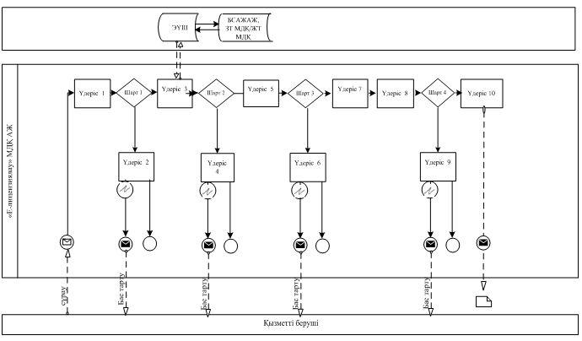
Қызметті беруші арқылы мемлекеттік қызмет көрсету
кезінде қызметтік өзара іс-қимылдың
№ 2 диаграммасы
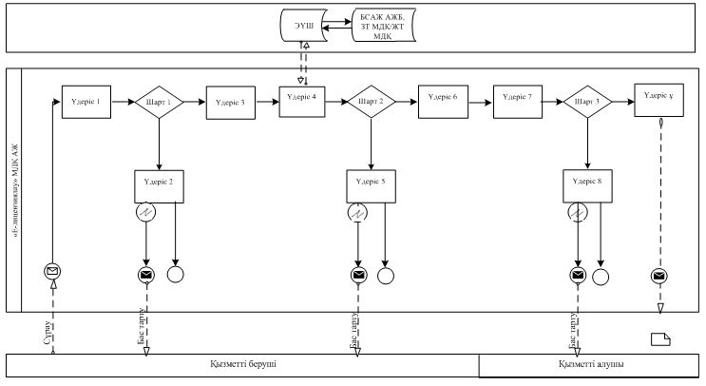
Шартты белгілер
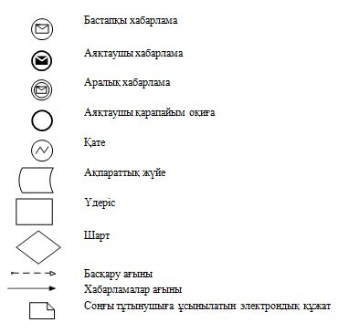
«Мәдени құндылықтарды уақытша әкету
құқығына куәлік беру» мемлекеттік
қызметті көрсету Регламентіне
3 қосымша
1 кесте. «Е-лицензиялау» МДҚ АЖ арқылы ҚҚБ
іс-қимылдарының сипаттамасы
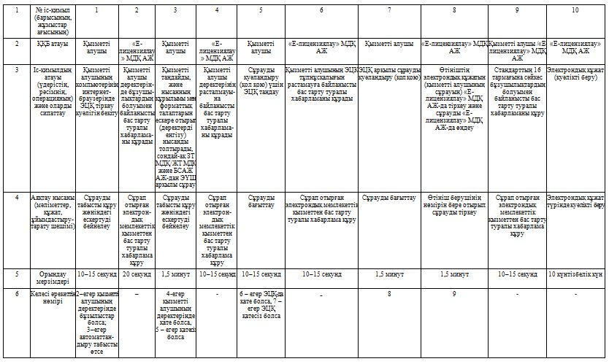
2 кесте. Қызметті беруші арқылы ҚҚБ әрекеттерін сипаттау
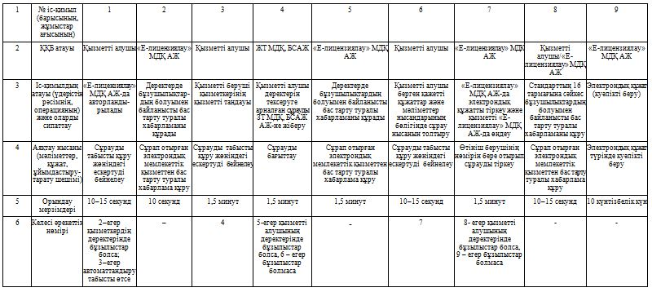
«Мәдени құндылықтарды уақытша әкету
құқығына куәлік беру» мемлекеттік
қызметті көрсету Регламентіне
4 қосымша
«Сапа» және «қол жетімділік» мемлекеттік қызметтің көрсеткіштерін анықтау үшін сауалнаманың үлгісі
____________________________________________________
(қызметтің атауы)

1. Сіз мемлекеттік қызмет үдерісінің сапасына және көрсетілу нәтижесіне қанағаттанасыз ба?
1) қанағаттанбаймын;
2) жартылай қанағаттанамын;
3) қанағаттанамын.
2. Сіз мемлекеттік қызмет көрсету тәртібі туралы ақпараттың сапасына қанағаттанасыз ба?
1) қанағаттанбаймын;
2) жартылай қанағаттанамын;
3) қанағаттанамын.

© 2012. Қазақстан Республикасы Әділет министрлігінің «Қазақстан Республикасының Заңнама және құқықтық ақпарат институты» ШЖҚ РМК

